Boceto y esquema base de datos

Esquema de base de datos

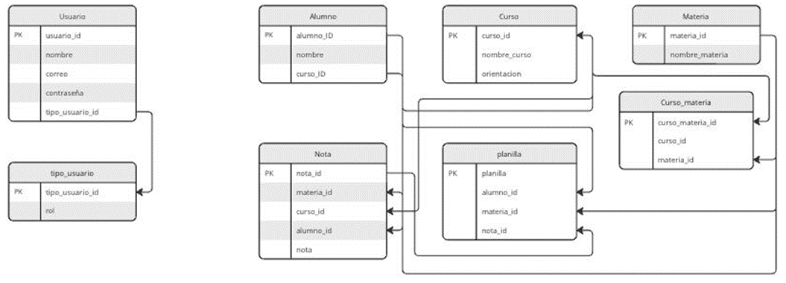

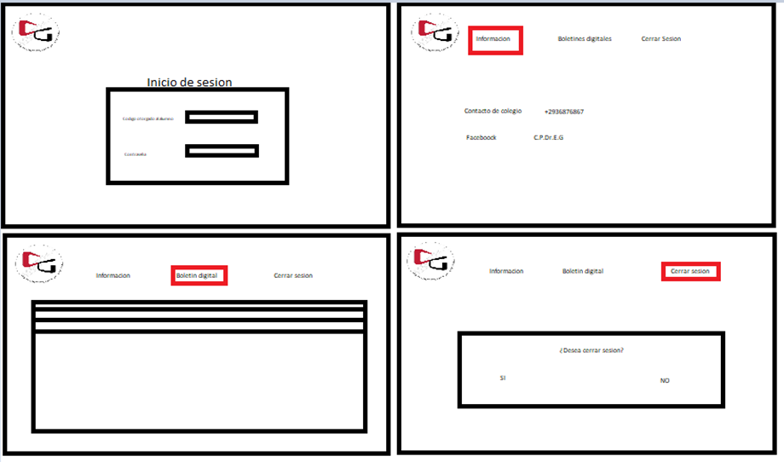Bocetos de interfaz

Explicación de bocetos: ya que de por si el boceto debe ser algo sencillo decidí que la pagina también lo será seguramente con un interfaz mucho mejor, pero lo que vienen siendo las secciones van a ser pocas ya que si bien los chicos saben cómo utilizar este tipo de páginas puede que muchos de sus tutores no así que por eso decidí que sería bastante intuitiva y sin muchos apartados

Inicio de sesión: En este necesitara un Log in para poder acceder al mismo

Información de contacto del colegio: Decidí poner este apartado para que si hay alguna duda la familia pueda ponerse en contacto con el colegio

Boletín digital: Creo que no hace falta decir por qué puse este apartado ya que es la función principal de la pagina

Cierre de sesión: Para que luego de chequear nuestras notas podamos salir de nuestra cuenta de usuario